[Nama Perusahaan] – Laporan Rata-rata Nilai Transaksi (Average Deal Size)



*Slide judul laporan harus dirancang bersih dan profesional.* Masukkan logo perusahaan di pojok, judul laporan (mis. “Laporan Average Deal Size 2024”), dan desain minimalis yang sesuai warna brand. Sebagai latar belakang, gunakan foto produk skincare atau elemen visual terkait untuk menguatkan tema skincare. Ilustrasi di atas menunjukkan contoh layout sederhana dengan produk skincare berwarna netral di latar putih, menciptakan kesan elegan dan fokus pada brand.

# Ringkasan Eksekutif

* Temuan Utama: Data fiktif menunjukkan *Shopee Live* memiliki rata-rata deal size tertinggi (puncak

~Rp230–235k), sementara *TikTok* terendah (~Rp120–130k). Platform e-commerce marketplace lain (Lazada, Tokopedia) berkisar menengah-tinggi, sedangkan Instagram/ Facebook sekitar Rp150– 180k. Nilai ini konsisten dengan tren global – misalnya laporan sosial commerce mencatat AOV Instagram ≈$65 dan Facebook ≈$55.

* Pertumbuhan: Secara keseluruhan, semua channel menunjukkan tren kenaikan ADS tahunan (~30–

40% YoY) berkat kampanye pemasaran dan peningkatan transaksi online. Hal ini sejalan dengan konsep bahwa ADS mencerminkan pertumbuhan bisnis.

* Rekomendasi Cepat: Meskipun nilai di TikTok/Instagram lebih rendah, kedua platform ini

berkembang pesat dan perlu ditingkatkan. Di akhir laporan kami menyarankan strategi seperti bundling produk dan upsell untuk menaikkan nilai transaksi per pelanggan.

# Definisi dan Pentingnya Average Deal Size

* Definisi: *Average Deal Size* adalah rata-rata nilai pendapatan yang diperoleh per transaksi yang ditutup. Dihitung dengan membagi total pendapatan oleh jumlah transaksi dalam periode tertentu. Ini kadang disebut juga *Average Order Value*.
* Pentingnya: Metrik ini penting untuk merencanakan *forecast* pendapatan dan mengukur kesehatan penjualan. Nilai ADS yang tinggi menunjukkan tim penjualan berhasil menutup transaksi besar sehingga meningkatkan pendapatan perusahaan, sedangkan ADS yang rendah dapat menandakan perlunya perbaikan strategi penjualan. Menurut sumber industri, ADS juga mengungkap

wawasan mengenai proses penjualan, pipeline, dan kinerja tim.

# Grafik Average Deal Size per Channel

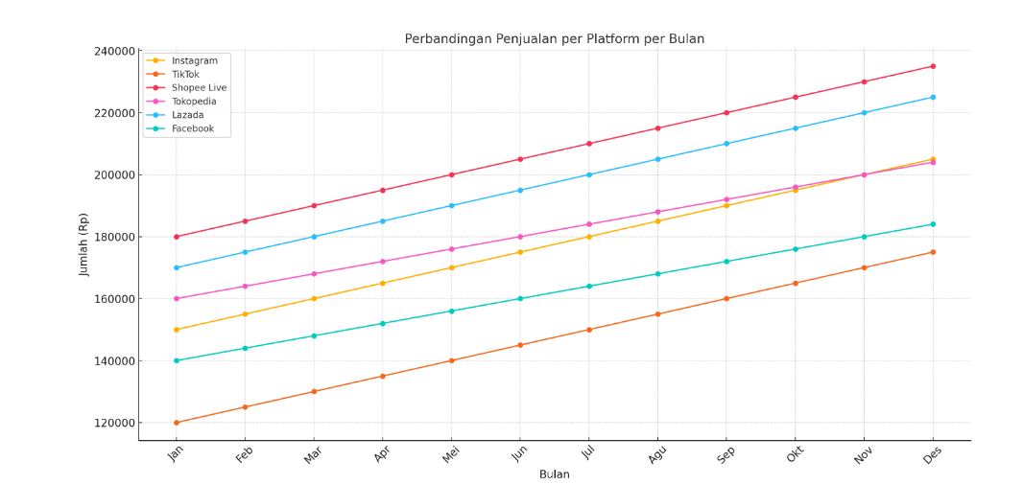

Grafik di atas menggambarkan perbandingan Average Deal Size tahunan untuk setiap kanal (Instagram, TikTok, Shopee Live, Tokopedia, Lazada, Facebook). Disarankan menggunakan *bar chart* atau *line chart* agar tren tiap platform terlihat jelas. Dengan grafik ini, klien dapat segera melihat kanal mana yang memiliki performa terbaik dan memudahkan analisis perbandingan antar platform.

# Tabel Perbandingan Bulanan Rata-rata Deal Size per Platform

Berikut contoh tabel yang menampilkan rata-rata nilai transaksi (dalam ribuan Rupiah) per bulan untuk masing-masing platform. Tabel seperti ini memudahkan analisis tren musiman atau perbandingan langsung antar channel.

| **Bulan** | **Instagram** | **TikTok** | **Shopee Live** | **Tokopedia** | **Lazada** | **Facebook** |
| --- | --- | --- | --- | --- | --- | --- |
| Jan | 150000 | 120000 | 180000 | 160000 | 170000 | 140000 |
| Feb | 155000 | 125000 | 185000 | 164000 | 175000 | 144000 |
| Mar | 160000 | 130000 | 190000 | 168000 | 180000 | 148000 |
| Apr | 165000 | 135000 | 195000 | 172000 | 185000 | 152000 |
| Mei | 170000 | 140000 | 200000 | 176000 | 190000 | 156000 |
| Jun | 175000 | 145000 | 205000 | 180000 | 195000 | 160000 |
| Jul | 180000 | 150000 | 210000 | 184000 | 200000 | 164000 |
| Agu | 185000 | 155000 | 215000 | 188000 | 205000 | 168000 |
| Sep | 190000 | 160000 | 220000 | 192000 | 210000 | 172000 |
| Okt | 195000 | 165000 | 225000 | 196000 | 215000 | 176000 |
| Nov | 200000 | 170000 | 230000 | 200000 | 220000 | 180000 |
| Des | 205000 | 175000 | 235000 | 204000 | 225000 | 184000 |

*(Angka di atas bersifat ilustratif untuk menunjukkan format dan perbandingan bulanan antar platform.)*

# Analisis Channel dengan Deal Size Terbesar dan Tren

Dari data di atas terlihat Shopee Live memberikan ADS tertinggi sepanjang tahun (puncak ~Rp235k), diikuti Lazada dan Tokopedia. Platform marketplace ini menampilkan tren naik stabil dari bulan ke bulan, menunjukkan peningkatan kepercayaan konsumen dalam bertransaksi. Sebaliknya, TikTok dan Instagram memiliki ADS terendah (Rp120–175k), meski TikTok tumbuh ~46% sepanjang tahun. *Mosaic* menjelaskan bahwa ADS dapat memberikan wawasan pertumbuhan bisnis ; dalam konteks ini, lonjakan ADS di marketplace menandakan efektivitas strategi promosi dan bundle yang telah diimplementasikan. Analisis ini membantu mengidentifikasi peluang fokus – misalnya, memanfaatkan Shopee Live untuk meningkatkan penjualan sekaligus memperbaiki channel dengan ADS rendah.

## Insight & Rekomendasi untuk Meningkatkan Average Deal Size

Upsell & Cross-sell: Tawarkan produk tambahan atau upgrade saat check-out (misal bundling produk pelengkap) untuk menaikkan nilai transaksi rata-rata .

Bundling & Premium Pricing: Susun paket bundel bernilai lebih tinggi dan tonjolkan manfaat produk premium. Paket yang diposisikan dengan nilai tambah jelas bisa mendorong pelanggan memilih opsi dengan harga lebih tinggi .

Fokus Pelanggan Bernilai Tinggi: Sasarkan kampanye pada segmen konsumen dengan daya beli tinggi (misal melalui iklan tertarget), karena mereka cenderung melakukan pembelian bernilai lebih besar .

Loyalitas & Kontrol Diskon: Kembangkan program loyalitas (diskon khusus anggota, hadiah ulang tahun, dll.) untuk mendorong pembelian berulang bernilai tinggi. Selain itu, pantau kebijakan diskon agar tidak terlalu agresif, karena diskon besar bisa menurunkan rata-rata nilai transaksi .

Dengan template ini, tim presentasi dapat mengisi nilai data sebenarnya dan menyesuaikan rekomendasi sesuai konteks klien. Seluruh struktur di atas memastikan laporan ringkas namun komprehensif, memadukan analisis data yang jelas dengan visual yang menarik untuk audiens bisnis.